לומדים יקרים,  
עליכם לתכנן פעילות לימודית (שיעור או יחידת הוראה) המשלבת את התוצר הדיגיטלי שאותו תפתחו.

הורידו מסמך זה למחשב שלכם  , ענו על כל השאלות והתייחסו לדגשים בטופס לפני תחילת העבודה.

**דגשים בפיתוח הפעילות הלימודית**

**בפיתוח התוצר שימו לב לדגשים הבאים:**

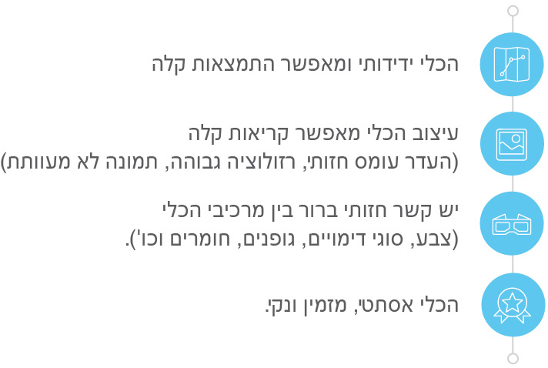

**כללי**

**נושא השיעור**: ל״ג בעומר

**מקצוע/תחום דעת**: מורשת ישראל

**שכבת גיל**: ג׳

**המטרות הפדגוגיות של השיעור**:

1. התלמיד ייחשף למנהגי החג
2. התלמיד יכיר את ההיסטוריה על החג

**הכלי הטכנולוגי בו תשתמש בשיעור**: kahoo

**קישור לתוצר שישולב בשיעור שבניתם בכלי הטכנולוגי שבחרתם**: https://create.kahoot.it/share/8fb41561-decb-4000-98bb-4706738143d0

**סמנו את מרחב הלמידה, בו יתקיים השיעור**:  כיתה  חדר מחשבים מרחב חוץ כיתתי בית

**פרטים טכנו פדגוגיים**

**מלאו את הפרטים הבאים לפעילות הלימודית אותה תכננתם:**

**הקלידו תיאור קצר של תוצר הלמידה הדיגיטלי**: Click here to enter text.

* **באיזה שלב על המורה להשתמש בתוצר הדיגיטלי**?

לפני השיעור (כפעילות מטרימה)

בתחילת השיעור

במהלך השיעור

כסיכום השיעור

* **משך הלמידה עם התוצר** (עליכם לפתח תוצר שמשך השימוש בו הינו 10 דקות לפחות):

15-20 דקות

* **כיצד על הלומד להשתמש בתוצר הלמידה**?

עבודה עצמית

עבודת צוות

מליאה

* **השימוש בתוצר מאפשר למידה דיפרנציאלית**

כן. כיצד? שילוב בין למידה ותרגול למשחק

לא

לא רלוונטי

* **השימוש בתוצר מאפשר חשיבה מסדר גבוה**

כן. כיצד? התלמידים צריכים ליישם את מה שנלמד

לא

לא רלוונטי

* **מהו תפקיד המורה בזמן הלמידה עם תוצר הלמידה הדיגיטלי**?

צפייה בלבד

הנחייה ועידוד לשימוש מדויק

למידה כחלק מצוות לומדים

בקרה

אחר

* **אופן השימוש בתוצר הלמידה**:

סינכרוני (כל הלומדים נמצאים **באותו זמן** על הרשת ולומדים יחד)

א-סנכרוני (כל לומד נמצא במקום אחר **ולומד בזמן שנוח לו**)

* **באילו אמצעים יונגש תוצר הלמידה**?

מחשב נייד

מחשב נייח

טלפון חכם / אייפד

מקרן

לוח חכם

אחר Click here to enter text.

בהצלחה!